……………………………….. GYNASİUM 2018 – 2019 I. HALBJAHR 10. KLASSEN
1. SCHRIFTLICHE DEUTSCH PRÜFUNG

Name-Familienname: Nummer: Klasse:

A. Welche Abteilungen gibt es in einer Schule? Schreiben Sie. ( 6 X 2 = 12 Punkte)
die Schule

B. Antworten Sie die Fragen ( 5 X 3 = 15 Punkte)
1. Wer ist unsere Schulleiterin? __________________________________________________
2. Wo ist unsere Schulleitung? __________________________________________________
3. Was macht man im Cafe? __________________________________________________
4. Was macht man im Kino? __________________________________________________
5. Gibt es ein Museum in der Stadt? __________________________________________________

C. Bilden Sie die Sätze. ( 10 X 3 = 30 Punkte)

1. in der Sporthalle / wir / trainieren / oder / spielen
______________________________________________________________
2. essen / wir / in der Mensa /
______________________________________________________________
3. lernen / im Sprachlabor / wir / Fremdsprachen
______________________________________________________________
4. in der Klasse / wir / lernen
______________________________________________________________
5. machen / Pause / uns /auf dem Schulhof / wir / oder / unterhalten
______________________________________________________________
6. kaufen / ein / in der Schulkantine / wir
______________________________________________________________
7. lesen / wir / Bücher / oder / ausleihen / in der Bücherei
______________________________________________________________
8. bei der Schulleitung / Hilfe / bekommen / wir
______________________________________________________________
9. singen / wir / im Musikraum / oder / Instrument / spielen
______________________________________________________________
10. können / im Chemielabor / ein Experiment / die Schüler/ durchführen
______________________________________________________________

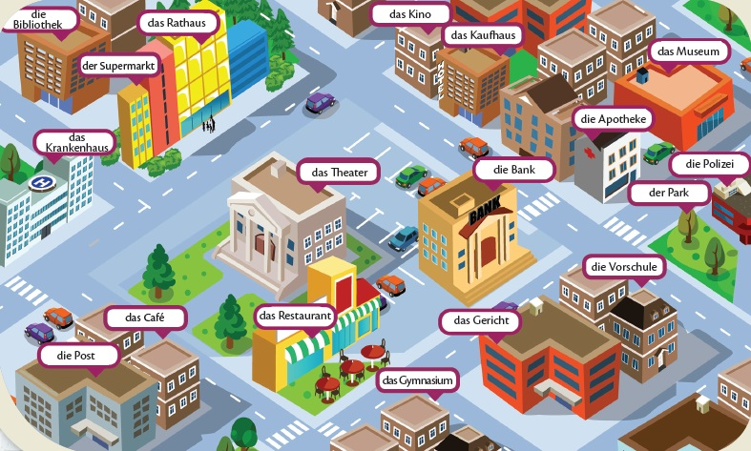
D. Schauen Sie das Bild an. Antworten Sie die Fragen. ( 5 X 3 = 15 )
1. Wo ist die Post? ___________________________________________________
2. Wo ist die Vorschule? ___________________________________________________
3. Wo ist das Kino? ___________________________________________________
4. Wo ist das Krankenhaus? ___________________________________________________
5. Wo ist das Theater? ___________________________________________________

E. Bilden Sie Fragen. ( 5 X 2 = 10 Punkte)
* Man kann in meiner Stadt schöne Zeit verbringen.
1 2 3
1. ___________________________________________________________?
2. ___________________________________________________________?
3. ___________________________________________________________?
* Die Führung dauert vier Tage.
1 2
1. ___________________________________________________________?
2. ___________________________________________________________?

F. Ergӓnzen Sie die Lücke mit passenden Wörtern. ( 9 X 2 = 18 Punkte)
bezahlen – besuchen – bekommen – erleben – erzählen – verbringen – verstehen – gefallen – gewinnen

1. Für Eintritt ___________ ich 5 Euro.
2. Ich ___________ meine Ferien in Berlin.
3. Der Kölner Dom ___________ den Touristen.
4. Der Reiseleiter ___________ die Geschichte von Dolmabahçe Palast.
5. Wir ___________ das Museum.
6. Die Touristen ___________ den Reiseleiter nicht.
7. Das Essen schmeckt lecker. Du musst den Geschmack ___________ .
8. Mein Bruder ___________ immer.
9. Ich ___________ pro Monat 100 TL.
LÖSUNG

A. Welche Abteilungen gibt es in einer Schule? Schreiben Sie. ( 6 X 2 = 12 Punkte)
Örnek Çözüm Farklı okulun farklı bölümleri de vardır.
Sprachlabor-Chemielabor,Schulhof,Musikraum,Schulleitung,Kantine
B. Antworten Sie die Fragen ( 5 X 3 = 15 Punkte)
1. Unser Schulleiterin ist
2. Unsre Schulleitung ist im zweiten Stock/in der zweiten Etage
3. Man trinkt etawas im Cafe
4. Im Kino sieht/schaut man Filme an
5. Ja, es gibt ein Museum in der Stadt.
C. Bilden Sie die Sätze. ( 10 X 3 = 30 Punkte)
Bazı cümleler devrik ancak yer değiştirebilir.
1. Wir tranieren oder spielen in der Sporthalle
2. In der Mensa essen wir.
3. Wir lernen Frendsprachen im Sprachlabor
4. in der Klasse lernen wir.
5. Wir unterhalten uns oder machen wir Pause auf dem Schulhof
6. In der Schulkantine kaufen wir ein
7. In der Bücherei lesen wir Bücher oder leihen wir sie (Bücher) aus.
8. Bei der Schulleitung bekommen wir Hilfe
9. Im Musikraum spielen oder singen wir Instrument .
10. Im Sprachlauber führen die Schüler ein Experimente durch

D. Schauen Sie das Bild an. Antworten Sie die Fragen. ( 5 X 3 = 15 )
Örnek Çözümdür farklı cevaplar mümkün
1. Wo ist die Post? Die Post ist unten rechts auf dem Bild.
2. Wo ist die Vorschule? Die Vorschule ist rechts auf dem Bild.
3. Wo ist das Kino? Das Kino ist oben links auf dem Bild
4. Wo ist das Krankenhaus? Das Krankenhaus ist oben auf dem Bild
5. Wo ist das Theater? Das Theater ist hinter dem Restaurant auf dem Bild.
E. Bilden Sie Fragen. ( 5 X 2 = 10 Punkte)
* Man kann in meiner Stadt schöne Zeit verbringen.
1 2 3
2. Wo kann man schöne Zeit verbringenn?
3. Kann man in deiner Stadt schöne Zeit verbringen?
1. Was kann man in deiner Stadt machen?
* Die Führung dauert vier Tage.
1 2
1. Was dauert vier Tage?
2. Wie lange dauert die Führung?

F. Ergӓnzen Sie die Lücke mit passenden Wörtern. ( 9 X 2 = 18 Punkte)
bezahlen – besuchen – bekommen – erleben – erzählen – verbringen – verstehen – gefallen – gewinnen

1. Für Eintritt bezahle ich 5 Euro.
2. Ich verbringe meine Ferien in Berlin.
3. Der Kölner Dom gefallen den Touristen.
4. Der Reiseleiter erzählt die Geschichte von Dolmabahçe Palast.
5. Wir besuchen das Museum.
6. Die Touristen verstehen den Reiseleiter nicht.
7. Das Essen schmeckt lecker. Du musst den Geschmack erleben .
8. Mein Bruder gewinnt immer.
9. Ich bekomme pro Monat 100 TL.

